реферат на тему:

**„Гіппократ та його клятва”**

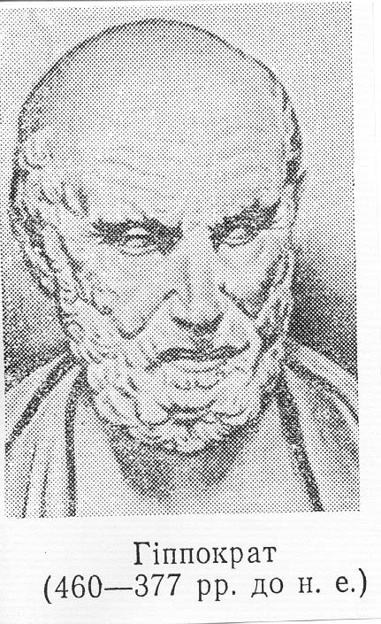

Гіппократ жив між 459 і 377 рр. до нашої ери. Батько його Геракліт був лікар, походив із стародавнього роду Асклепіїв, мати – акушерка Фенарета.

За традицією сім'ї Гіппократ вивчав медицину з дитячих років.

У зрілому віці, за звичаєм, тих часів, багато подорожував. Крім міст Греції він побував у містах Малої Азії, в окремих містах на узбережжі Чорного моря. Як лікар – періодевт, він ознайомився з відомими асклепейонами, приватними школами, відвідав видатних учених - філософів, як в ті часи дуже часто займалися медициною.

З грецьких філософів найбільший вплив на Гіппократа його друг Демокріт (460 – 370 рр. до н.е.) – найвидатніший представник античної грецької Матеріалістичної школи.

Гіппократ робив розтини трупів, тварин з науковою метою, вишукував у навколишній природі засоби лікування хвороб не сподіваючись на богів.

“Здоров'я просять у богів, у своїх молитвах люди, а не знають, що самі мають у своєму розпорядженні засоби для нього” – учив він.

До наших часів зберігся збірник медичних праць, відомий під назвою “Corpus Hippocraticum” (“Кодекс Гіппократа”).

Раніше всі ці праці приписувались Гіппократу, але тепер доведено, що з них самому Гіппократу належить не більше десяти, а інші написані або до його часів, або після нього.

Гіппократу належить велика історична заслуга: він зібрав і систематизував, долучив свій величезний досвід, ті медичні знання, які за його часів, можливо, передавалися з роду в рід лише переказами.

У “кодексі Гіппократа” висвітлюються найрізноманітніші питання: питання анатомій й ембріології, обов’язки лікаря, 15 книг присвячено внутрішнім хворобам, 8 – хірургії, 9 – жіночим хворобам. Людське тіло, за Гіппократом, містить у собі чотири основі соки: кров, слиз, чорну і жовту жовч. Перевага в організмі того або іншого соку зумовлює, темперамент людини.

Відповідно до цього Гіппократ розрізнив чотири темпераменти: сангвінічний (переважає кров), флегматичний (флегма - слиз), холеричний (жовта жовч), меланхолічний (чорна жовч).

Гіппократ своїми працями показав шляхи вивчення хворої людини, план дослідження її, завдання діагнозу, прогнозу, лікування.

Наводимо так звану “Клятву Гіппократа”. Зміст її дає уявлення про те, як розуміли в ті часи обов’язки лікаря щодо хворих і своїх колег.

Клятва Гіппократа

*Клянусь Аполлоном – лікарем, Асклепієм, Гігієєю і Панацеєю і всіма богами та богинями, беручи їх у свідки, виконувати чесно, відповідно до моїх сил і розуміння таку присягу і письмове зобов’язання: поважати особу, що навчила мене лікарського мистецтва, на рівні з моїми батьками і в разі потреби допомагати їй в потребах; її нащадків вважати своїми братами, і це мистецтво, якщо вони захочуть його вивчати, викладати їм безплатно і без усякого договору; настанови, усні уроки і все інше в науці передавати своїм синам, синам свого учителя і учням, зв’язаним зобов’язанням і клятвою за законом медичним, і нікому іншому я спрямую режим хворих на їхню вигоду, відповідно до моїх сил і мого розуміння, утримаються від заподіяння будь-якої шкоди і несправедливості. Я не дам смертельного засобу нікому, хто носитиме його в мене, і невкопну шляху до такого замислу; так само як не дам ніякій жінці абортивного песарія. Чисто і непорочно проводитиму своє життя і своє мистецтво. Ні в якому разі не робитиму витину у хворих на кам’яну недугу, полишаючи це людям, які займаються цією справою. В який би дім я не зайшов, я ввійду туди для користі хворого, далекий від усього зловмисного, несправедливого і згубного, особливо від любовних справ з жінками і чоловіками, вільними і рабами.*

*Щоб при лікуванні – а також і без лікування – я не побачив і не почув про життя людини, чого не слід коли-небудь розголошувати, я мовчатиму, вважаючи такі речі таємницею. Мені, який непорушно виконує клятву, нехай буде щастя в житті і в мистецтві і слава поміж усіх людей на вічні часи; тому, хто порушить або дасть нещиро клятву, нехай буде протилежне цьому.*

Учення Гіппократа відіграло велику позитивну роль у дальшому розвитку медицини.

Після Гіппократа давньогрецька медицина, як і культура Стародавньої Греції в цілому, набуває нових рис.